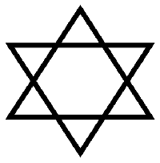
†

Vergleich der Religionen Christentum, Judentum und Islam

Die 3 Religionen Judentum, Christentum und Islam stammen von einander ab:
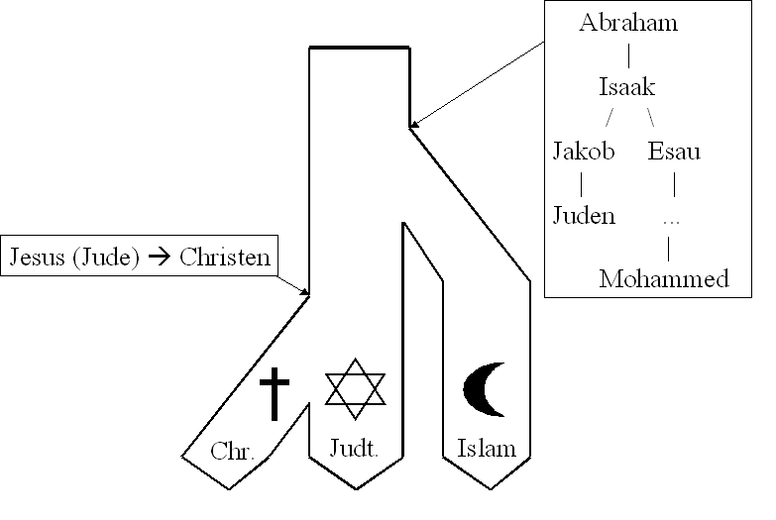

Vergleich: (Die wichtigsten Fakten)
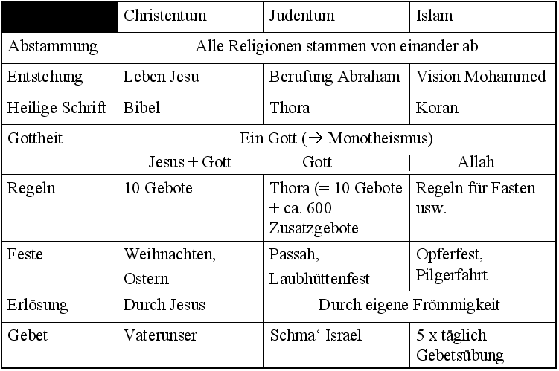

Quellen:
- Eigenes Wissen
- Diverse Seiten im Internet (z.B.: http://www.islam.de; http://religion.orf.at)
- Mein Referat „Christ sein - warum eigentlich“ von vor 2 Jahren
- Aufzeichnungen Religionshefter Kl. 5-9

